MARE ITALIA

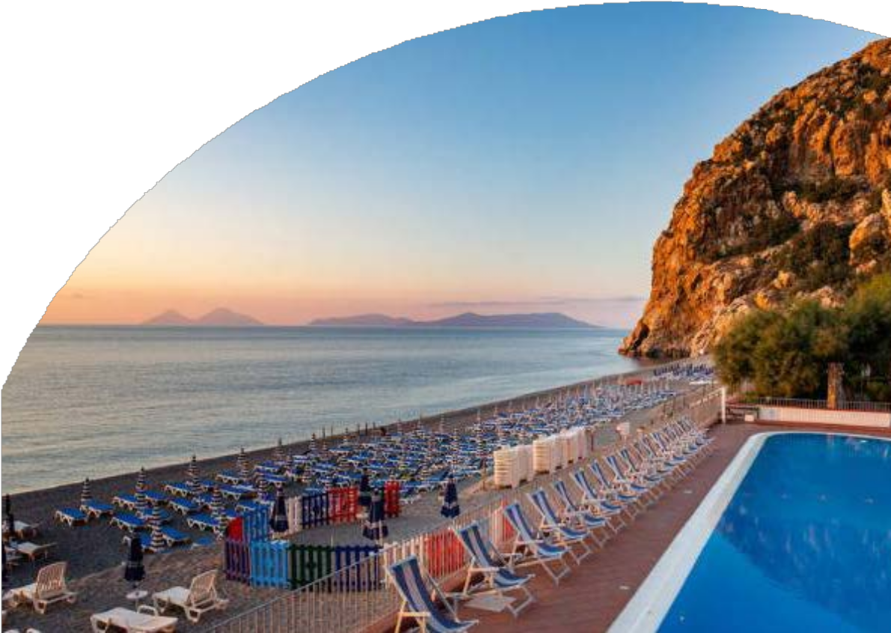

TH GIOIOSA MAREA

SICILIA - GIOIOSA MAREA

MAGGIO - SETTEMBRE 2025

# A partire da

€ 419 p.p.

# Camera Classic | All Inclusive

Il Villaggio si affaccia sul litorale più prossimo alle isole Eolie e si presenta come un piccolo borgo di più edifici in muratura immersi in un suggestivo giardino di ulivi secolari che si estende fino al mare. Situato tra Capo Schino e il Roccione di Capo Calavà, questo Villaggio offre uno scenario unico sulla Costa Saracena, con una delle spiagge più affascinanti della zona. La vista panoramica è straordinaria e i tramonti regalano colori indimenticabili, con il mare intenso che si tinge di sfumature rosse al calar della sera.



|  |  |  |  |  |  |  |  |
| --- | --- | --- | --- | --- | --- | --- | --- |
| STAGIONALITA' | Data arrivo | NOTTI | QUOTA BASE CAMERA  CLASSIC | **QUOTA SPECIALE 4UTRAVEL CAMERA CLASSIC** | RID. 3° LETTO 2/16 ANNI N.C. | RID. 4°/5° LETTO 2/16 ANNI N.C. | RID. 3°/4° LETTO ADULTO |
| a | 25/05/25 | 7 | 476 € | **438 €** | GRATIS | 55% | 30% |
| b | 01/06/25 | 7 | 476 € | **438 €** | GRATIS | 55% | 30% |
| c | 08/06/25 | 7 | 504 € | **464 €** | GRATIS | 55% | 30% |
| d | 15/06/25 | 7 | 504 € | **464 €** | 60% | 55% | 30% |
| e | 22/06/25 | 7 | 546 € | **502 €** | 60% | 55% | 30% |
| f | 29/06/25 | 7 | 546 € | **502 €** | 60% | 55% | 30% |
| g | 06/07/25 | 7 | 560 € | **515 €** | 60% | 55% | 30% |
| h | 13/07/25 | 7 | 602 € | **554 €** | 60% | 55% | 30% |
| i | 20/07/25 | 7 | 602 € | **554 €** | 60% | 55% | 30% |
| l | 27/07/25 | 7 | 630 € | **580 €** | 60% | 55% | 30% |
| m | 03/08/25 | 7 | 861 € | **792 €** | 60% | 55% | 30% |
| n | 10/08/25 | 7 | 1.022 € | **940 €** | 60% | 55% | 30% |
| o | 17/08/25 | 7 | 903 € | **831 €** | 60% | 55% | 30% |
| p | 24/08/25 | 7 | 651 € | **599 €** | 60% | 55% | 30% |
| q | 31/08/25 | 7 | 490 € | **451 €** | 60% | 55% | 30% |
| r | 07/09/25 | 7 | 455 € | **419 €** | GRATIS | 55% | 30% |
| s | 14/09/25 | 7 | 455 € | **419 €** | GRATIS | 55% | 30% |

Quote settimanali per persona in camera Classic in All Inclusive (per soggiorni con volo da aggiungere tasse come riportato in “quota volo”)

Pacchetto Spiaggia, quota a camera a settimana da regolarsi all’atto della prenotazione

**OFFERTE** (da applicare alle quote di solo soggiorno), soggette a disponibilità limitata: OVER 65: Sconto 10% per i clienti over 65 anni

Adulto + Bambino: 1° bambino 2-16 anni n.c. in camera con 1 adulto: 50%; 2° bambino 2-16 anni n.c. in camera con 1 adulto: 70%

**NOTE:**

**Animali non ammessi**

|  |  |
| --- | --- |
| PACCHETTO SPIAGGIA (1 ombrellone + 2 lettini) | |
| dal al | 1a fila |
| Apertura - 22/06 | 98 € |
| 22/06 -06/07 | 126 € |
| 06/07 - 03/08 | 175 € |
| 03/08 - 31/08 | 231 € |
| 31/08 - Chiusura | 98 € |

Speciale periodi lunghi - solo soggiorno Riduzioni letti aggiunti come da tabella

|  |  |  |  |
| --- | --- | --- | --- |
| DATA ARRIVO | NOTTI | QUOTA BASE | QUOTA  **4UTRAVEL** |
| 15/06/25 | 10 | 738 € | 679 € |
| 25/06/25 | 11 | 858 € | 789 € |
| 06/07/25 | 10 | 818 € | 753 € |
| 16/07/25 | 11 | 946 € | 870 € |
| 27/07/25 | 10 | 999 € | 919 € |
| 06/08/25 | 11 | 1.514 € | 1.393 € |
| 17/08/25 | 10 | 1.182 € | 1.087 € |
| 27/08/25 | 11 | 862 € | 793 € |

**CLUB CARD:** obbligatoria dai 3 anni compiuti, 63 € per persona a settimana

QUOTA GESTIONE PRATICA: per adulti e bambini dai 2 anni compiuti € 42 a settimana inclusiva della Polizza Medico Bagaglio+ Annullamento

**THINKY CARD:** obbligatoria per bambini 0/2 anni n.c. per servizi a loro dedicati, 30 € per bambino al giorno TASSA DI SOGGIORNO: secondo ordinanza comunale, da pagare in loco

**SUPPLEMENTI** (da applicare alle quote di solo soggiorno): Camera doppia uso singola (su richiesta) 50%; Camera Vista Mare (su richiesta) 10% da Classic

**Nota bene : Le tariffe sono dinamiche e le quote indicate in tabella sono da considerarsi “a partire da”, può accadere che in fase di preventivo vengano aggiornate con i prezzi reali del momento**